om | om
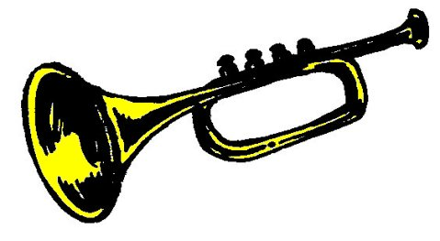

une trompette
²une ²trompette

